

Dr.-Jaufmann-Mittelschule Bobingen
SCHULE OHNE RASSISMUS SCHULE MIT COURAGE
Erasmus+
Europäische Schulpartnerschaft

Vorbereitungsmaterial
für den Qualifizierenden Abschluss der Mittelschule

Besondere Leistungsfeststellung im Fach Ethik

Inhaltsverzeichnis

- Themenbereich: An Grenzen kommen
1.1. Welche Grenzen kennen wir?
1.2. Warum hört Gesa auf zu essen?
1.3. Was ist der Tod?
1.4. Tod in unterschiedlichen Altersstufen
1.5. Hospizbewegung
1.6. Tod und Jenseits in verschiedenen Religionen
1.7. Begräbnisrituale in verschiedenen Kulturen
1.8. Trauer um einen Angehörigen
1.9. Recht auf Leben – Schwangerschaftsabbruch - § 218 StGB
2.0. Weiterleben oder sterben?

- Themenbereich: Autorität und Selbstbestimmung
2.1. Autorität im persönlichen Umfeld
2.2. Aus einem Jugendlexikon „Erziehung“ – Definition Autorität
2.3. Autorität im öffentlichen Leben
2.4. Wir unterscheiden zwei Arten von Autorität

- Themenbereich: Ethik der Weltreligionen
3.1. Steckbriefe der Weltreligionen
3.2. Religiöse Gebote
3.3. Rechtliche Normen
3.4 Weltethos-die vier ethischen Prinzipien der Weltreligionen

- Themenbereich: Verantwortung für das Gemeinwohl wahrnehmen
4.1. Was bedeutet Zivilcourage?
4.2. Was ist das Gewissen?

- Themenbereich: An Grenzen kommen

  - Welche Grenzen kennen wir?

- physische Grenzen
Bsp.: Sport – der Körper macht „schlapp“ weil die Anstrengung zu groß war

- psychische Grenzen
Bsp.: Wenn ein geliebter Mensch stirbt

- gesellschaftliche Grenzen
  - unterschiedliche Kulturen – unterschiedliche Grenzen
  - unterschiedliche Lebensbereiche – unterschiedliche Grenzen

- örtliche Grenzen
Bsp.: Staatsgrenzen

- finanzielle Grenzen
Bsp.: … sind dort, wo das eigene Budget endet

- persönliche Grenze
Bsp.: …wenn dir jemand zu nahe kommt

7. moralische Grenze
Bsp.: Wenn jemand Spaß daran hat, Tiere zu quälen

8. „gesetzliche“ Grenzen
Bsp.: … sind dort, wo das Gesetzbuch Schranken setzt – so darfst du beispiels=
weise niemanden ausrauben.



  - Warum hört Gesa auf zu essen?

- Hungern als Hilferuf
- Körper als Kunstwerk
- Anerkennung der Anderen, weil sie etwas hat, worin sie besonders gut ist
- Will ihrer Familie zeigen, dass sie schwach ist
- Selbstkontrolle – befriedigendes Gefühl
- Vertraute Welt des Hungerns gibt ihr Halt und Sicherheit
- Fühlt sich schwach, schuldig, wertlos und dumm
- Glücksgefühle durch Gewichtsabnahme
- Unzufrieden mit ihrem Körper
- Gefühl der Vorfreude auf das Essen genießen

  - Was ist der Tod?

Der Tod ist das, was nach dem Sterben folgt. Alle Lebensvorgänge eines Lebewesens

sind dann vollkommen erloschen.

Man unterscheidet unterschiedliche Arten von Tod:
- Klinischer Tod:

Beim klinischen Tod hören Atmung und Herzschlag auf.
- Hirntod:

Von Hirntod spricht man, wenn alle Hirnfunktionen unumkehrbar ausgefallen sind, man den Körper aber mit Hilfe von medizinischen Apparaten „am Leben halten kann“. Das Gehirn funktioniert hier nicht mehr.
- Biologischer Tod:

Hier sind alle Organ- und Zellfunktionen unumkehrbar erloschen.

  - Tod in unterschiedlichen Altersstufen

3-4 Jahre Tod als Abwesenheit

4-5 Jahre Tod stößt nur anderen zu

Unbestimmte Vorstellung vom Tod als Schlaf

Dunkelheit

Kinder begreifen die Endgültigkeit nicht

5-9 Jahre zögern bei der Erwähnung von Tod und Sterben

Furcht vor dem Tod beginnt

7 Jahre wissen, dass der Leib zerfällt

8-9 Jahre glauben zunehmend an die Unsterblichkeit

Bis 13/14 Glaube an die Unsterblichkeit verliert sich wieder

Jahre

  - Hospizbewegung

Ziel und Aufgaben
- Sterbenden ermöglichen, ihre letzte Lebenszeit zu Hause zu verbringen
- Auch möglich im Hospiz eine familiäre Atmosphäre zu schaffen
- Keine aktive Sterbehilfe sondern Hilfe bei würdevollem Sterben
- Betreuung : medizinisch, pflegerisch, psychosozial, geistlich

  - Tod und Jenseits in verschiedenen Religionen

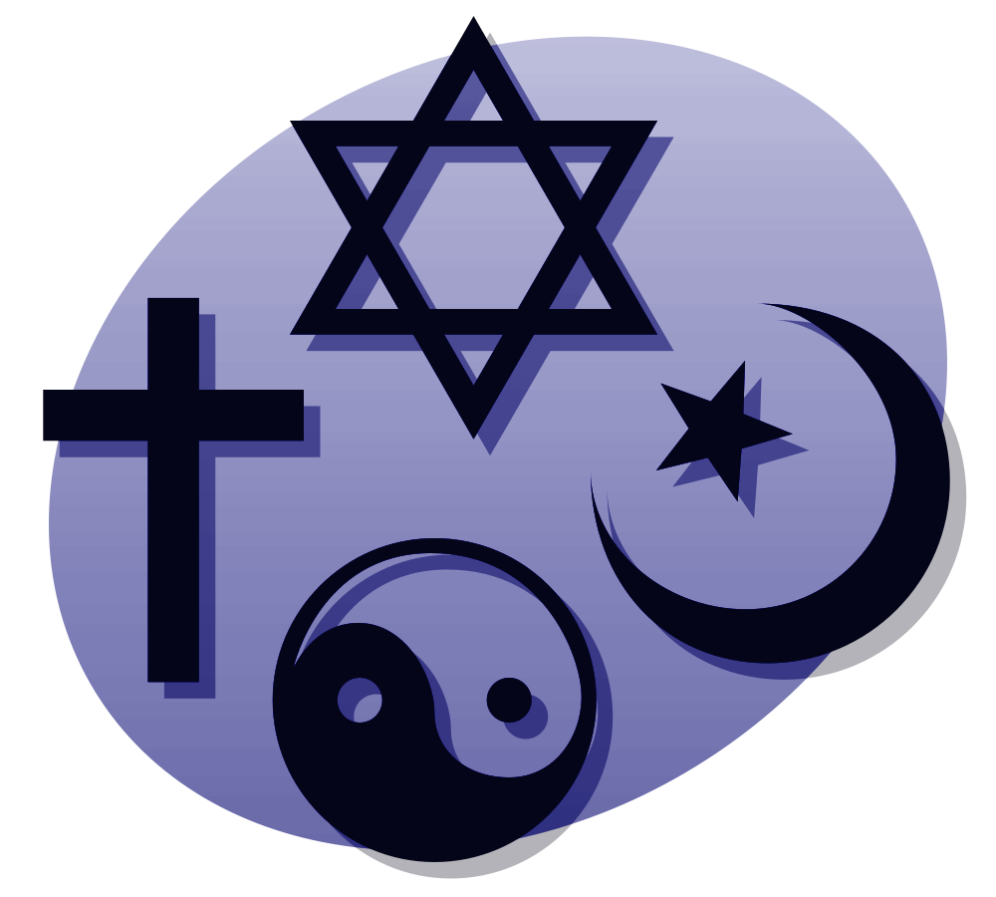
Christen
- Seele lebt weiter
- Weg zu Himmel oder Hölle über ein Gericht
- Fegefeuer
- Warten auf den Himmel
- Hölle: ewige Verdammnis – Gottesferne
- Himmel: Garten Eden – Wiederbegegnung – Gottesnähe

Juden
- Seele lebt weiter
- Weg zu Himmel oder Hölle über ein Gericht
- Fegefeuer
- Weg zum Himmel
- Hölle: ewige Verdammnis – Gottesferne
- Himmel: Garten Eden – Wiederbegegnung – Gottesnähe

Moslems
- Teil der weiterlebt: Nafs ( Atem ); Puk ( Geist )
- Weg zu Himmel oder Hölle über ein Gericht
- al-nar: Fegefeuer
- Krieger kommen direkt in den Himmel
- Hölle: ewige Verdammnis – Gottesferne
- Himmel: Garten Eden – Gottesnähe – Wiederbegegnung

Hindus
- Atma lebt weiter
- Weg zu Himmel oder Hölle über die Reinkarnation ( Seelenwanderung )
- Wiedergeburt in einem anderen Körper bis zur Erlösung
- Als was man wiedergeboren wird hängt davon ab, wie man als Mensch war
- Erlösung ist, wenn man aus dem Kreislauf der Wiedergeburt aussteigen darf.
- Himmel: Befreiung, Verschmelzung mit dem Göttlichen

Ägypter
- Ba lebt weiter
- Weg zu Himmel oder Hölle über ein Totengericht
- Es gibt keine Wiedergeburt – Weiterleben im Jenseits

Jede Kultur hat unterschiedliche Vorstellungen davon, was nach dem Tod passiert. Gemeinsam haben alle Religionen, dass nach dem Tod zwar der Körper stirbt, etwas von uns aber weiterlebt, dass der Tod also nicht das Ende ist.

  - Begräbnisrituale in verschiedenen Kulturen

Das alte Ägypten
- Vorbereitungen zum Begräbnis bis zur Bestattung: 70 Tage
- Herstellung der Mumie: 40 Tage
- Freunde und Familie trugen Sarg zum Grab
- Wichtiges Ritual: Mundöffnungsritual – Mumie wird magisch zum Leben erweckt

Bali
- teures Bestattungsritual
- Toter wird auf prachtvollem Gestell verwahrt
- Freunde, Priester, Familie tragen dieses dann mit dem Toten darauf durch das Dorf; Dauer: 1 Tag
- auf dem Verbrennungsplatz wird das Gestell am Abend angezündet (Feuerbestattung)

Nepal
- Der Tote wird vor Anbruch der Morgendämmerung von den Hinterbliebenen zum Flussufer gebracht
- Die Söhne umschreiten den Leichnam dreimal und stellen dem Verstorbenen Butterlampen aufs Gesicht
- Beim Anzünden des Scheiterhaufens lassen sich die Verwandten den Kopf scheren
- Die Asche des Toten wird in den Fluss gestreut

Varanasi/Indien
- Viele Inder lassen sich hier am heiligsten Ort Indiens verbrennen
- Asche wird in den Ganges gestreut

Tibet
- Luftbestattung
- Leichnam wird zerteilt, sodass er von den Geiern auf dem Friedhof gefressen werden kann
- Das geht sehr schnell, darum kann die Seele schnell wiedergeboren werden

  - Trauer um einen Angehörigen

Die Trauer um einen Menschen wird von Wissenschaftlern in vier Phasen eingeteilt:
- Nicht-Wahrhaben-Wollen/Schockphase

Der Tod wird verdrängt. Beim Trauernden herrscht oft große Wut. Er ist verzweifelt, manchmal auch panisch. Oft gibt er die Schuld am Tod des geliebten Menschen den Ärzten oder auch den anderen Angehörigen.
- Aufbrechende Emotion

Der Hinterbliebene kann den Tod nicht begreifen. Es herrscht eine übergroße Sehnsucht nach dem Toten und die Hoffnung auf ein Wiedersehen. Viele Erinnerungen kommen hoch: die Realität wird als schmerzlich empfunden.
- Suchen und sich trennen

Das Leben hat sich grundlegend verändert. Man hat kein Ziel mehr. Ein großer Schmerz entsteht bei den Hinterbliebenen, die nun erkennen müssen, dass der Verlust endgültig ist. Man sieht sich gezwungen, sein Leben neu zu gestalten.
- Neuer Selbst-und Weltbezug

Die neue Situation wird bewältigt, obwohl immer wieder tiefe Trauer vorherrscht. Man steckt sich neue Lebensziele, versucht neue Rollen und entdeckt eventuell neue Fähigkeiten. Der Verstorbene kann zum inneren Begleiter werden.

  - Recht auf Leben –Schwangerschaftsabbruch - § 218 StGB

§ 218 StGB

- Wer eine Schwangerschaft abbricht, wird mit Freiheitsstrafe bis zu drei Jahren oder mit einer Geldstrafe bestraft

- In besonders schweren Fällen ist die Straße Freiheitsstrafe … bis zu fünf Jahren. Ein besonders schwerer Fall liegt vor, wenn der Täter:
- Gegen den Willen der Schwangeren handelt
- Leichtfertig die Gefahr des Todes… verursacht

- Begeht die Schwangere die Tat, so ist die Strafe Freiheitsstrafe bis zu einem Jahr oder Geldstrafe

- Der Versuch ist strafbar…

Möchte eine Frau ihr ungeborenes Kind abtreiben, muss sie eine staatlich anerkannte Konfliktberatungsstelle aufsuchen und sich dort beraten lassen.

Hier sollen ihr Auswege aus ihrer Notlage aufgezeigt werden. Eine Abtreibung ist nur bis zur 12. Schwangerschaftswoche möglich.



  - Weiterleben oder sterben??

Euthanasie (gr. leichter Tod)

- - Erleichterung des Sterbens, besonders durch Schmerzlinderung mit
Narkotika (Med.)

- Beabsichtigte Herbeiführung des Todes bei unheilbar Kranken durch
Anwendung von Medikamenten (Med.)

- (nationalsozialistisch verhüllend) Vernichtung von menschlichem Leben, das für lebensunwert erachtet wird.

Es gibt zwei Formen der Sterbehilfe:

- Aktive Sterbehilfe

- gezielte, möglichst schmerzlose Tötung eines anderen um dessen Leid abzukürzen
- verboten, auch wenn der Patient es wünscht
- wäre vorsätzliche Tötung
- Strafe: bis zu 5 Jahren Haft

- Passive Sterbehilfe

- wenn bei einem totkranken keine Aussicht auf Heilung besteht
- Therapien und lebensverlängernde Maßnahmen werden abgebrochen
( z.B. Beatmungsgeräte, keine Intensivstation…)
- neu auftretende Krankheiten werden nicht behandelt
- auf Wunsch des urteilsfähigen Patienten erlaubt

2. Themenbereich: Autorität und Selbstbestimmung

  - Autorität im persönlichen Umfeld

Autorität:

Eine Person übt Autorität aus, wenn ihr Einfluss auf eine besondere Leistung, auf Tradition, Persönlichkeit und Ähnliches zurückgeht. Daraus erwachsen dieser Person Ansehen, Bedeutung und Wertschätzung.

Autoritäres Verhalten:

Autoritäres Verhalten bedeutet, dass jemand die Machtmittel, die ihm aufgrund seiner Stellung zur Verfügung stehen dazu nutzt, um andere zu zwingen etwas Bestimmtes zu tun.

Autoritätskonflikt

Unter einem Autoritätskonflikt versteht man die Auseinandersetzung mit einer Autoritätsperson.

  - Aus einem Jugendlexikon „Erziehung“ – Definition Autorität

Das Wort Autorität kommt aus der lateinischen Sprache. Ursprünglich hatte es unter anderem folgende Bedeutung:

- Gültigkeit (z.B. einer Behauptung), Gewähr, Verbeugung
- Rat, Zureden, Aufmunterung
- Vollmacht, Ermächtigung etwas zu tun oder zu lassen
- Geltung, Gewicht, Ansehen, Einfluss



  - Autorität im öffentlichen Leben

Das Zusammenleben in der Gesellschaft wird durch Verordnungen und Gesetze geregelt, die vom Staat durch Institutionen (z.B. Polizei, Behörden, Schulen…) und die Personen, die diese Institutionen vertreten (Polizisten, Staatsanwälte, Lehrer…) überwacht und durchgesetzt werden.

Verlust von Autorität

Autorität ist einer Person nicht zwangsläufig ein Leben lang gegeben. In manchen Fällen können Autoritätspersonen diese auch wieder verlieren.

Dies ist zum Beispiel der Fall, wenn:

- sie ihre Macht missbrauchen, die sie durch ihre Stellung erhalten haben (wie beispielsweise Napoleon)
- sie ihr Umfeld massiv täuschen oder enttäuschen
- sie massive Fehlentscheidungen treffen



  - Wir unterscheiden zwei Arten von Autorität:

- persönliche Autorität oder Sachautorität

Die persönliche Autorität wurde durch Können und Erfahrung erworben, so wie dies beispielsweise bei den Eltern der Fall ist.

- Formale Autorität oder Amtsautorität

Die formale Autorität erhält man durch einen bestimmten Beruf oder durch eine bestimmte Stellung die man inne hat (wie z.B. bei Polizisten, Lehrern, Richtern…)

Die Person wird zu einer Autorität, weil sie eine Institution vertritt (z.B. den Staat, die Schule…) und die Macht, die ihr durch dieses Amt gegeben worden ist, nutzen kann.
Amtsautorität hat nicht unbedingt etwas mit Sachautorität zu tun.



3. Themenbereich: Ethik der Weltreligionen

  - Steckbriefe der Weltreligionen

- Christentum:

Im Christentum glauben die Menschen an Gott. Er gilt als der Schöpfer der Welt, der alles weiß und jeden kennt. Gott hat einen Sohn, Jesus Christus. Er ist als Mensch geboren und der Gründer des Christentums. Das Christentum ist die größte Weltreligion. Auf der Welt gibt es mehr als zwei Milliarden Anhänger.

- Judentum:
Das Judentum ist die älteste Weltreligion, in der die Menschen nur an einen Gott glauben. Es existiert seit über 3.000 Jahren. Die Anhänger heißen Juden. Ein Kind ist Jude, wenn seine Mutter Jüdin ist. Juden glauben, dass Gott, den sie auch Jahwe nennen, eines Tages einen Erlöser auf die Erde schicken wird, um den Menschen Frieden zu bringen. Vor langer Zeit lebten die Juden als Volk ungefähr dort, wo heute Israel ist. Da Juden im Laufe der Geschichte immer wieder verfolgt wurden, verließen sie ihre Heimat und verteilten sich überall auf der Welt. Ihren Glauben lebten sie weiter. Auch war Israel für sie weiter das Heilige gelobte Land. Heute gibt es weltweit rund 14 Millionen Juden. Das einzige Land, in dem Juden in der Mehrheit sind, ist Israel. Seine Hauptstadt Jerusalem ist auch für Christen und Muslime sehr wichtig.

- Islam:
Der Islam ist die jüngste der Weltreligionen und wurde vom Propheten Mohammed vor ca. 1.440 Jahren gegründet. Auch im Islam glauben die Menschen nur an einen Gott. Bei ihnen heißt er Allah. Die Botschaft von Allah steht im Koran. Für Muslime ist es wichtig, die religiösen Gebote zu beachten und so zu leben, wie Allah es von ihnen erwartet. Der Islam entwickelte sich aus dem Judentum und dem Christentum. Weltweit gibt es heute fast 1,6 Milliarden Muslime. Nur das Christentum hat noch mehr Anhänger.

4. Hinduismus:
Der Hinduismus ist die älteste der fünf Weltreligionen. Die Anhänger des Hinduismus heißen Hindus. Die Hindus kennen Millionen von Göttern. Die meisten verehren aber nur einige von ihnen. Manche Hindus denken auch, dass es nur einen Gott gibt, der sich in vielen anderen Göttern zeigt. Oder, dass die vielen Götter die unterschiedlichen Eigenschaften eines Gottes darstellen. Heute gehören ca. 800 Millionen Menschen zum Hinduismus. Die meisten von ihnen leben in Indien.

5. Buddhismus:
Der Gründer des Buddhismus wird Buddha genannt, der Erleuchtete. Eigentlich hieß er Siddhartha Gautama und lebte im 5. Jahrhundert vor Christus in Indien. Er hatte sein Leben der Frage gewidmet, wie wir dem Leid der Welt entkommen und in Frieden leben können. Die Erfahrungen, die er gemacht hatte, teilte er anderen Menschen mit. Buddhisten glauben nicht an einen allmächtigen Gott. Vielmehr wird von ihnen erwartet, dass sie nicht ohne nachzudenken einem Gott, ihren Lehrern oder wichtigen religiösen Personen folgen. Stattdessen sollen sie alles hinterfragen, gut nachdenken und nur das tun, was vernünftig und logisch ist.

  - Religiöse Gebote

Das Wort Gebot bezeichnet
- in der Ethik und Religionswissenschaft eine verbindliche Anweisung die sowohl positiv als auch negativ sein kann.

Christentum

Religiöse Gebote:
Das wichtigste Gebot steht im neuen Testament und heißt:
Liebe deinen Nächsten so wie dich selbst.
Jeder soll sich selbst mögen und fröhlich sein. Genau das sollen Christen tun. Allen Menschen helfen, so dass es ihnen genauso gut geht wie ihnen selbst.
Mose erhielt von Gott die 10 Gebote:
- Du sollst keine anderen Götter neben mir haben.
- Du sollst den Namen des Herrn nicht missbrauchen.
- Du sollst den Feiertag heiligen.
- Du sollst deinen Vater und deine Mutter ehren.
- Du sollst nicht töten.
- Du sollst nicht ehebrechen.
- Du sollst nicht stehlen.
- Du sollst nicht falsch Zeugnis reden wider deines Nächsten.
- Du sollst nicht begehren deines Nächsten Haus
- Du sollst nicht begehren deines Nächsten Hab und Gut.
Islam

Religiöse Gebote:
Im Islam gibt es 5 wichtige Regeln, die zu befolgen sind. Man nennt sie die
"Fünf Säulen des Islam".
Zu den "Fünf Säulen des Islam" gehören:
- Das tägliche Gebet: Fünf Mal am Tag beten Muslime. Zuvor reinigen sie sich. Beim Beten sitzen sie auf einem Teppich und sie berühren mit der Stirn den Boden.
- Eine Abgabe an die Armen: In der Gemeinschaft der Muslime soll es allen gut gehen. Daher ist es vorgeschrieben, dass man für Arme von seinem Besitz etwas abgibt.
- Eine Pilgerfahrt zur Kaaba nach Mekka: Einmal im Leben müssen Muslime im letzten Monat des Jahres nach Mekka. Dort besuchen sie die heiligen Stätten und in Medina das Grab Mohammeds.
- Glaubensbekenntnis: Muslime bekennen täglich, dass sie nur an einen Gott glauben und dass Mohammed sein Prophet, also Botschafter, ist.
- Fasten im Monat Ramadan: Im Monat Ramadan trinken und essen Muslime nichts vor Sonnenaufgang bis Sonnenuntergang. Der Monat endet mit dem Fest des Fastenbrechens.
Muslime sollen nach Gerechtigkeit wissenschaftlichem Fortschrift streben. Sie sollen barmherzig sein und friedlich mit anderen zusammenleben.

Judentum

Religiöse Gebote:
Jüdinnen und Juden sind darum bemüht, die Gebote der Thora zu befolgen.
Am Sabbat dürfen orthodoxe Juden kein Feuer anzünden. An diesem Tag dürfen sie heute auch keine elektrischen Geräte anschalten (Fernseher, Computer, Herd,....).
Deshalb wird das Essen am Freitag vorbereitet und warmgehalten. Der Sabbat gehört ganz der Ruhe und dem Gebet, es sei denn, jemand befindet sich in Lebensgefahr.

Hinduismus

Religiöse Gebote
Das Dahrma bestimmt für Hindus die Ordnung der Welt, der Tiere, Pflanzen und auch der Menschen.
Das Karma, das Konto der guten oder schlechten Taten, bestimmt in welche Kaste ein Hindu geboren wird. Wenn man im Leben also viele guten Taten geleistet hat, wird man in eine hohe Kaste geboren. Das heißt in einem neuen Leben geht es einem besser. Wenn man in seinem Leben schlecht war, wird man in eine niedrige Kaste geboren. Das heißt in einem neuen Leben geht es einem schlechter. Der Hinduismus gebietet, die sechs „Inneren Feinde“ auf dem Lebensweg zu meiden:
- Gier und Geiz
- Hochmut
- Eifersucht und Neid
- Wut und Zorn
- Weltliche Begierden
- Geistige V
Buddhismus

Religiöse Gebote
Die Fünf sittlichen Gebote, die Silas, gehören zu den Lebensregeln der Buddhisten. Sie sind Geboten anderer Religionen sehr ähnlich und lauten:
- Töte keine Lebewesen, weder Menschen, Tiere noch Pflanzen.
- Nimm nicht, was dir nicht zusteht, also stehle nicht.
- Sei nicht unkeusch
- Sprich nicht die Unwahrheit, verletze andere nicht durch Worte und führe keine sinnlosen Gespräche.
- Nimm keine berauschenden Mittel wie Alkohol oder Drogen, damit Geist und Verstand klar sind.
Neben den Fünf Sittlichen Geboten gibt es noch weitere Lebensregeln im Buddhismus. Die wichtigsten umfasst der Edle Achtfache Pfad der Erkenntnis. Er gilt für alle Buddhisten. Die Zehn-Sitten-Regeln und die Patimokha betreffen dagegen nur die Nonnen und Mönche der Religion.

Der buddhistische Katalog an Lebensregeln heißt Edler Achtfacher Pfad.

- Rechte Erkenntnis
- Rechte Gesinnung
- Rechte Rede
- Rechtes Handeln
- Rechter Lebenswandel
- Rechtes Streben
- Rechte Achtsamkeit
- Rechtes Sichversenken

  - Rechtliche Normen

Als Rechtsnorm oder Rechtsvorschrift bzw. Rechtssatz versteht man entweder eine gesetzliche Regelung oder eine auf gesetzlicher Grundlage ergangene oder eine im Gewohnheitsrecht enthaltene Vorschrift generell-abstrakter Natur. Darunter versteht man im Recht jede verbindliche Regelung, die eine Rechtsfolge an einen Tatbestand knüpft.

Rechtsnormen zählen zu den sozialen Normen, zu denen auch moralische Normen gezählt werden. Im Unterschied zu diesen sind Rechtsnormen aber mit Befehl und Zwang im Wege der Vollstreckung auch gegen den Willen des Normadressaten durchsetzbar. Zusätzlich handelt es sich bei einer Rechtsnorm, im Gegensatz zur moralischen Norm, um positives Recht: das bedeutet, dass es von Menschen gegenüber Menschen nach bestimmten Erzeugungsregeln gesetzt wird.

Beispiele:

- Staatliche Normen und religiöse Gebote können immer wieder in Konflikt geraten. So wurde z.B. im Jahr 2002 durch das Bundesverfassungsgericht entschieden, dass das Schächten von Tieren nur noch mit einer Ausnahmegenehmigung erlaubt sei, da es gegen das Tierschutzgesetz verstoße.

- 2020 klagte eine Rechtsreferendarin gegen das Verbot, bei bestimmten dienstlichen Tätigkeiten (im Gerichtssaal) ein Kopftuch zu tragen. Sie argumentierte mit der Glaubensfreiheit und der Ausübung ihrer Religion. Diese Klage wurde zurückgewiesen, weil bei richterlichen Tätigkeiten das Recht auf Neutralität schwerer wiege als das Recht des Einzelnen auf Religionsausübung.

  - Weltethos-die ethischen Prinzipien der Weltreligionen

Die Erklärung zum Weltethos wurde von Hans Küng entworfen und in einem intensiven Beratungsprozess mit Gelehrten aus verschiedenen Religionen weiterentwickelt.
Die Kernelemente der Erklärung zum Weltethos sind zwei Prinzipien und fünf Weisungen:
Zwei Prinzipien
- Menschlichkeit
- Goldene Regel
Fünf Weisungen
- Gewaltlosigkeit
- Gerechtigkeit
- Wahrhaftigkeit
- Gleichberechtigung und Partnerschaft
- Ökologische Verantwortung
Beispiel:

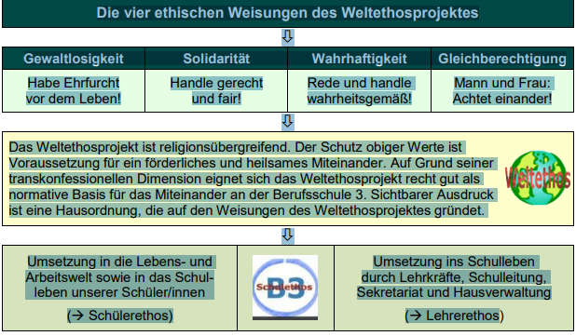

Goldene Regel des Weltethos:

Am bekanntesten ist sicher die „Goldene Regel“: Was du nicht willst, was man Dir tu, das füg auch keinem anderen zu. Diese Regel gilt nicht nur für Individuen, sondern auch für Kollektive, bis hin zu Nationen. Grundlegend dafür ist die Humanitätsregel: Jeder Mensch soll menschlich und nicht unmenschlich oder gar bestialisch behandelt werden – unabhängig von Geschlecht, Alter, Hautfarbe und Religion.

4. Themenbereich: Verantwortung für das Gemeinwohl
wahrnehmen

4.1. Was bedeutet Zivilcourage?

Zivilcourage zeigen gehört auch zu einem verantwortungsvollen Umgang mit Menschen.

Bedeutung des Wortes:

Mut, den jemand beweist, indem er humane und demokratische Werte (z. B. Menschenwürde, Gerechtigkeit) ohne Rücksicht auf eventuelle Folgen in der Öffentlichkeit, gegenüber Obrigkeiten, Vorgesetzten o. Ä. vertritt

„zivil“ stammt aus dem Lateinischen „civil“ Bürger. „Courage“ ist französisch und bedeutet Mut.

Zivilcourage kann jeder zeigen, auch im Kleinen. So z.B. wenn ein Kind auf dem Spielplatz von anderen geärgert, gemobbt oder geschlagen wird. Dabei geht es nicht darum, die Verantwortlichen ebenfalls zu schlagen. Auch das Holen von Hilfe ist eine Form der Zivilcourage.

4.2. Was ist das Gewissen?

Das Gewissen ist die innere Stimme in dir, die den rechten Weg weisen will. Sie lässt dich über zwischenmenschliche Situationen nachdenken und zwischen gut und böse unterscheiden.
Das Gewissen hilft dir bei der Urteilsfindung und drängt dich aus moralischen, ethischen und aus Gründen der Intuition, bestimmte Handlungen auszuführen oder zu unterlassen. Hier spielen auch die geltenden Normen der Gesellschaft eine wichtige Rolle.

Quellen:
Westermann Ethik 9/10 Mittelschule Bayern 2021
https://www.nuernberg.de/.../dokumente/029_weltethos_vorlage.pdf
https://www.religionen-entdecken.de
https://www.din.de/de/ueber-normen-und-standards/normen-und-recht/rechtsverbindlichkeit-durch-normen
https://www.weltethos.org/erkl%c3%a4rung_zum_weltethos/
https://de.wikipedia.org/wiki/Rechtsnorm
https://de.wikipedia.org/wiki/Gebot
https://www.religionen-entdecken.de/lexikon/f/fuenf-sittliche-gebote
https://www.religionen-entdecken.de/lexikon/l/lebensregeln-im-buddhismus
Schroedel Gib mir die Hand 9/ 2015/ Ethik für die Hauptschule

